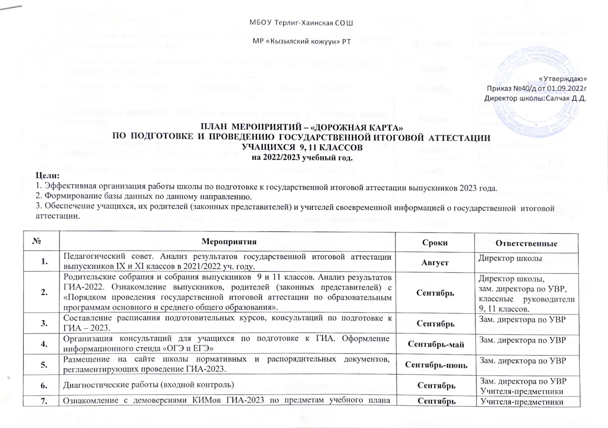
8. | Формирование базы данных. Составление общего списка выпускников 9 и 11 классов (для формирования РИС и ФИС). | Сентябрь | Зам. директора по УВР, классные руководители
9. | Определение учащихся группы риска, составление графика дополнительных занятий с учащимися группы риска. | Ноябрь | Зам. директора по УВР
10. | Выполнение диагностических и тренировочных работ в формате ОГЭ и ЕГЭ. | Октябрь | Зам. директора по УВР
11. | Организация и проведение репетиции итогового сочинения в 11 классе. Анализ результатов. | Ноябрь | Зам. директора по УВР, учитель русского языка и литературы
12. | Родительское собрание и собрание выпускников 11 класса «Итоговое сочинение как условие допуска к ГИА. Процедура проведения итогового сочинения». | Ноябрь | Зам. директора по УВР,  Классный руководитель
13. | Выполнение диагностических и тренировочных работ в формате ОГЭ и ЕГЭ. | Ноябрь | Зам. директора по УВР  Учителя-предметники
14. | Посещение уроков 9,11 классов | Ноябрь | Администрация школы
15. | Итоговое сочинение выпускников 11 класса по тематическим направлениям, как условие допуска к ГИА-2023. | Декабрь | Зам. директора по УВР,  учитель русского языка и литературы, классный руководитель
16. | Организация и проведение репетиционных экзаменов. Анализ результатов. | Январь | Зам. директора по УВР,
17. | Индивидуальное консультирование учащихся и их родителей по вопросам ГИА-2023. | Январь | Классный руководитель
18. | Родительское собрание и собрание выпускников 11 класса. Оформление заявлений на участие в ГИА-2023. Прием и регистрация заявлений от выпускников на ГИА-2023 в форме ЕГЭ, ГВЭ | Январь | Зам. директора по УВР,  Классный руководитель
19. | Посещение уроков русского языка в 9 классе.  Подготовка к итоговому собеседованию. | Январь | Зам. директора по УВР
20. | Итоговое собеседование по русскому языку выпускников 9 класса, как условие допуска к ГИА-2023. | Февраль | Зам. директора по УВР, учитель русского языка и литературы
21. | Родительское собрание и собрание выпускников 9 класса. Оформление заявлений на участие в ГИА-2023. Прием и регистрация заявлений от выпускников на ГИА-2023 в форме ОГЭ, ГВЭ. | Февраль | Зам. директора по УВР, кл.руководитель
22. | Организация и проведение репетиционных экзаменов в форме ЕГЭ и ОГЭ. Анализ результатов. | Март | Зам. директора по УВР  Учителя-предметники
23. | Контроль деятельности учителей-предметников по подготовке учащихся к ГИА. Посещение уроков с целью мониторинга системы повторения учебного материала. | В течение года | Зам. директора по УВР
24. | Административное совещание при директоре по анализу подготовки к ГИА-2023. | Апрель | Директор школы
25 | Организация индивидуальной адресной консультативной помощи педагогам, учащимся, родителям по психологическим проблемам, связанными с подготовкой к ГИА-2023. | В течение года | Педагог-психолог
26. | Организация и проведение классных часов с целью ознакомления с ВУЗами, факультетами и специальностями, соответствующими профилю обучения. | В течение года | Классные руководители
27. | Составление графиков проведения экзаменов (по расписанию, утверждённому Минпросвещения России) | Май | Зам. директора по УВР
28. | Итоговый сбор информации о формах продолжения образования выпускников 9 класса с целью мониторинга. | Май | Классные руководители
29 | Выдача уведомлений о сроках ГИА-2023 выпускникам 9,11 классов. | Май | Зам. директора по УВР
30. | Государственная итоговая аттестация учащихся 9 и 11 классов. | Май – июль | Зам. директора по УВР
31. | Оформление личных дел учащихся, классных журналов выпускных классов. | Июнь | Классные руководители
32. | Организация и проведение торжественного вручения аттестатов выпускникам 9 и 11 классов, освоившим программы и успешно прошедшим ГИА. | Июнь-июль | Директор школы,  зам. директора по ВР ,  классные руководители.
33. | Подведение итогов и анализ результатов ГИА-2023. | Июль | Зам. директора по УВР

